ブロッコリーの白あえ風
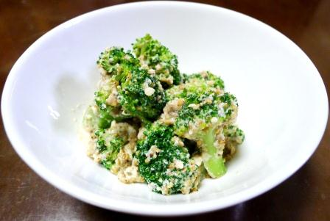 |  |  | １人分の栄養価
 |  |  | エネルギー | 67kcal | カルシウム | 90mg
 |  |  | たんぱく質 | 4.9ｇ | 食塩相当量 | 0.6ｇ
 |  |  | 脂質 | 3.5ｇ
 |  |  | 一口メモ
 |  |  | ブロッコリーは、カロテンとビタミンＣが豊富なアブラナ科の野菜です。ゆでたら水につけずに自然に冷ましましょう。
材料（２人分） |  |  | 作り方
品名 | 量 | 下準備 | - ブロッコリーを小房に分けて１分半～２分ゆでる。  - 木綿豆腐、白ごま、砂糖、しょうゆ、わさびをなめらかに混ぜ合わせ、①にあえる。
ブロッコリー  木綿豆腐  白ごま  砂糖  しょうゆ  わさび | 1株(100ｇ)  ５０ｇ  小さじ４  小さじ１  小さじ１  適宜 | 水を切る

